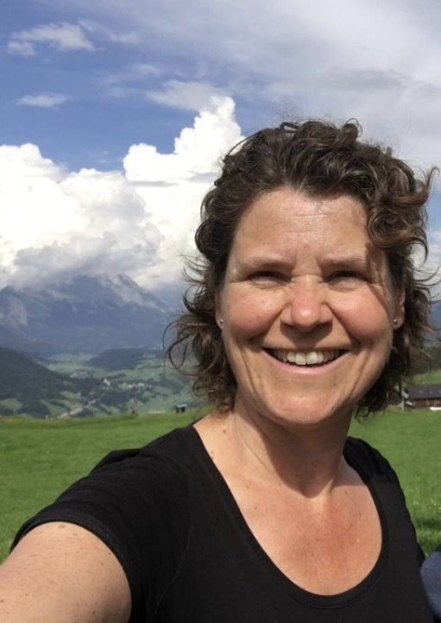Supervisie voor PIOG K&J

Mijn naam is Sabine Evelein, ik ben Klinisch psycholoog-Psychotherapeut en binnenkort heb ik plek voor supervisanten die de opleiding volgen tot GZ-psycholoog K&J.

In mijn dagelijkse werk in het St. Antoniusziekenhuis zie ik kinderen (0-12), jongeren (13-18) en hun ouders met uiteenlopende problematiek zoals angst, depressie, trauma, chronische ziekte, ontwikkelingsproblematiek en aanhoudende lichamelijke klachten. Ik voer zowel diagnostiek als behandeling uit. Ik gebruik uiteenlopende behandelvormen zoals CGT, ACT, EMDR en schematherapie.

Ik ben Cognitief gedragstherapeut en heb vervolgcursussen gedaan voor schematherapie en EMDR. In het ziekenhuis behandel ik ouders en jonge kinderen volgens de IMH visie.

In supervisie wil ik ruimte creëren voor je eigen ontwikkeling als therapeut. Hiervoor gebruiken we het opstellen van leerdoelen en kunnen we onderzoeken waar uitdagingen voor je liggen. Het mooie van supervisie vind ik het samen ontdekken van hoe je onder andere verbinding, eigenheid, kracht en speelsheid kan inzetten in behandelingen. Door te reflecteren op jezelf als therapeut en op de behandelrelatie met de cliënt en diens systeem kan je groeien in je rol als therapeut.

De supervisie vindt plaats in Haarzuilens (Utrecht).

Tarief is €100 per 45 minuten.

Heb je nog vragen of ben je geïnteresseerd, mail me dan: sevelein@hotmail.com